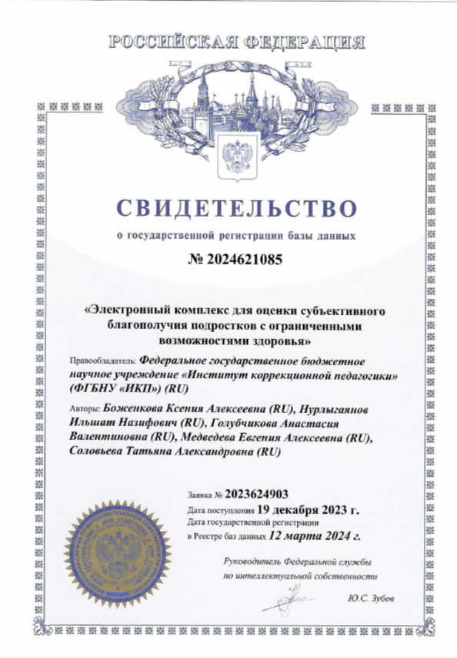
База данных «Электронный комплекс для оценки субъективного благополучия подростков с ограниченными возможностями здоровья»

Авторы: Боженкова К. А., Нурлыгаянов И. Н., Голубчикова А. В., Медведева Е. А., Соловьева Т. А.

База данных (БД) предназначена для оценки параметров субъективного благополучия у подростков с ограниченными возможностями здоровья. Наполнение БД производится с помощью анкетирования подростков с интеллектуальными нарушениями, нарушениями функций опорно-двигательного аппарата, нарушениями зрения, нарушениями слуха. Ответы на часть вопросов анкеты фиксируются в балльной форме. БД содержит табличные данные, ее структура включает информацию о возрасте, поле, месте проживания, показатели субъективного благополучия: физического, социально-психологического, в деятельности, в самоотношении. База данных является дополняемой. Анализ полученных данных может использоваться для изучения динамики субъективного благополучия и проведения психолого-педагогической диагностики, психологического консультирования подростков с ограниченными возможностями здоровья.

